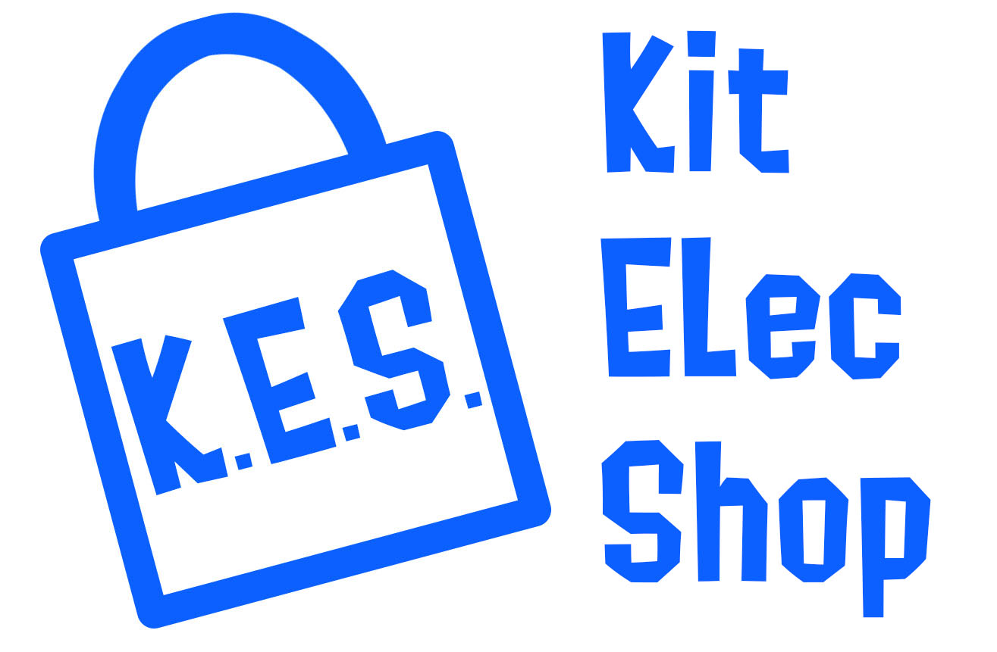  KIT ELEC SHOP SARL  4, rue des Fontaines  37550 Saint Avertin – FRANCE  E-mail : kitelecshop@gmail.com  Port : +33 6 32 97 50 06  Fax : +33 9 72 44 29 60 | Coller  votre photo  ici
FICHE D’INSCRIPTION à
Mobelim Challenge ton Kart 2021 de Limoges

NOM Prénom :……………………………………………………….……………………..
Adresse personnelle :……………………………………………………………………………………….
Adresse professionnelle / Etablissement :……………………………………………………………….
………………………………………………………………………………………………………..……
N° de téléphone :………………………………….… Portable :……….…………..………………..
N° de Fax :………………………………………….
E-mail :………………………………………….…………..……
Site web :…………………………………………………….………
Date de naissance :………………………………… Groupe sanguin :……………………
Poids :…………………….. Taille :…………………………….

Nom de l’équipe participant à la rencontre :……………………………………………………
Nom du chef/responsable de l’équipe :………………………………………………………………….

Conformément à l'article 39 de la loi du 6 janvier 1978 relative à l'informatique, aux fichiers et aux libertés, vous avez un droit d'accès, de modification et d'opposition sur vos données personnelles enregistrées par le site.

Fait à …………………………………………..……….., le …………………2021.
Signature

P.J : Joindre une attestation de responsabilité civile

